Проект
«Зачем человек трудится?»
Выполнила: Нефёдова Анфиса, 5 лет
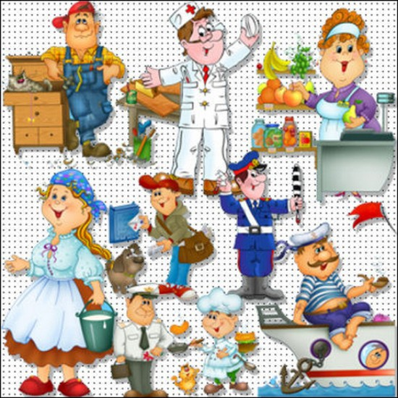
Что говорит семья:
Мама: «Без труда не вытащишь и рыбку из пруда». Поэтому, чтобы чего-то добиться, нужно потрудиться.

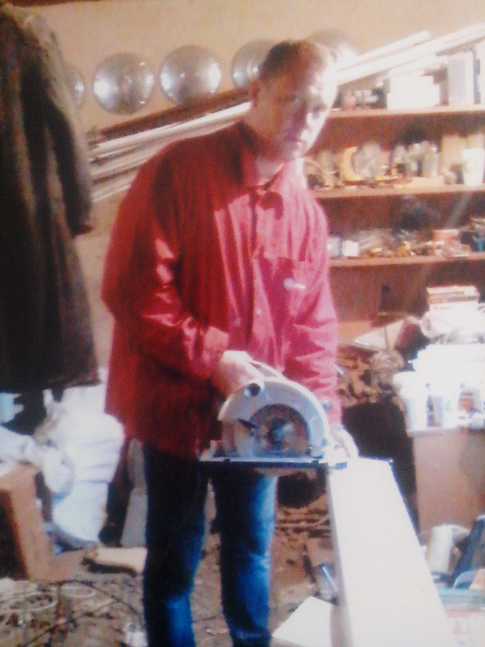
Папа: «Человек
трудиться, чтобы достойно жить, растить детей. Чтобы было время на досуг человеку надо хорошо трудиться. Только с помощью труда человек может развиваться, а вместе с ним и всё наше общество».
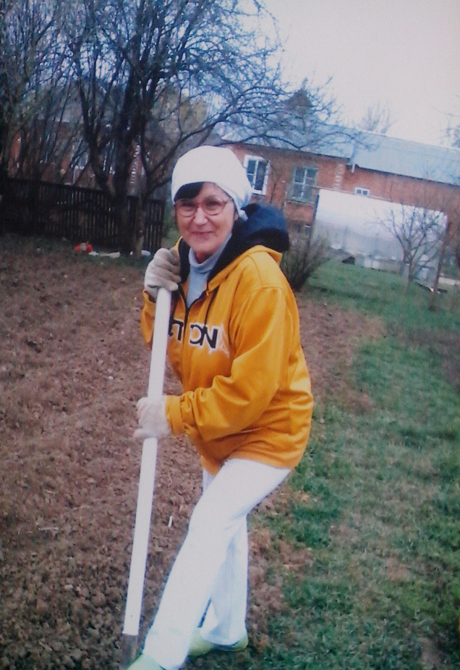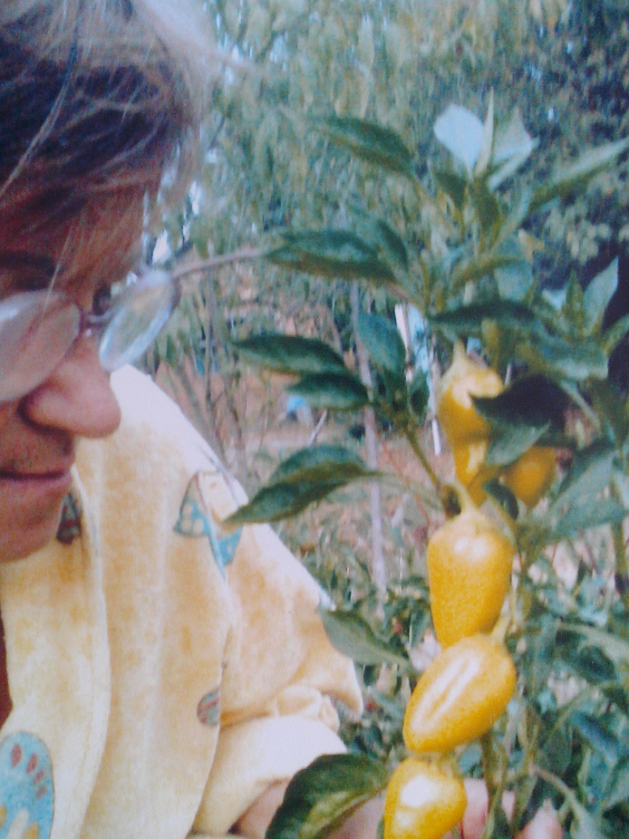
Бабушка: «Согласна полностью с предыдущими ответами. От себя добавлю – хорошо, когда необходимость трудиться совпадает с желанием и возможностью. И очень важно, чтобы всякий труд изначально оплачивался, чтобы хватало на жизненно необходимые потребности».

Проверили в интернете

По-моему мнению человек трудиться чтобы прокормить себя или свою семью, также труд служит для удовлетворения потребностей личных или семейных.

Некоторые люди как к примеру в Лондоне платят налоги на что уходит значимая часть зарплаты, а некоторые люди в том же самом Лондоне не работают и живут на пособие по безработице и не платят налоги да еще и тайно подрабатывают. Некоторые люди путем труда хотят добится вершины в жизни - быть банкиром, юристом не в чем не нуждаться и жить для себя с удовлетворением лично своихпотребностей. Люди нищие или малоимущие имеющие малую зарплату трудяться не покладая рук для того чтобы хотябы выжить, про удоблетворение потребностей сдесь и не может быль речи - т.к. им и так ели хватает на жизнь.
Люди среднего класса имеющие более высокую зарплату нежели малоимущие прокармливают в основном свою семью, но у них есть небольшое количество денег на свои потребности( такие как одежда, обувь и т.д.)

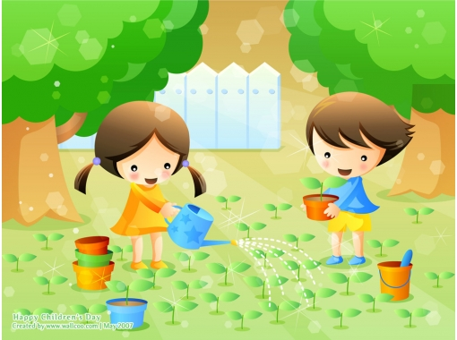

Пословицы и поговорки о труде

- Человек рожден для труда.
- Без труда не вытащишь и рыбку из пруда.
- Что потрудился, то и поел.
- Воля и труд дивные всходы дают.
- Не потрудиться, так и хлеба не добиться.
- Кто хорошо трудится, тому есть чем хвалиться.
- Труд человека кормит, а лень портит.
- Наше счастье в общем труде.
- Кто трудиться, тот и пользуется.
- Без труда нет добра.
- Без труда меду не едят.
- Трудовая денежка — мозольная.
- Труд кормит и одевает.
- Не замочив рук, не умоешься.
- Вразумись здраво, начни рано, исполни прилежно.
- Не разгрызть ореха — не съесть и ядра.
- Встанешь пораньше — шагнешь подальше.
- Без хорошего труда нет плода.
- Не разбивши яиц, не сделаешь яичницы.
- Не поклонясь до земли, и грибка не подымешь.
- Там и хлеб не родится, где кто в поле не трудится.
- Зажиточно жить — надо труд любить.
- Кто любит прохлаждаться, тому в хвосте оставаться.
- Дитя любит ласку, а станок — смазку.
- Не следи за гудком, а следи за станком.
- Труд при учении скучен, да плод от учения вкусен.
- Труда много, а добычи мало.
- Трудовая денежка до веку живет.
- Трудовое беспорочно, хоть мало, да прочно.
- В труде победить — мир укрепить.
- В труде рождаются герои.
- Где труд, там и счастье.
- Трудовое добро ни в воде не тонет, ни на огне не горит.
- От бессонницы трудом лечатся.
- Кто любит трудиться, тому есть чем похвалиться.
- Лучше честным трудом добытая черствая корка, чем сдобный пирог, да не краденый

- Тот ничего не боится, кто честно трудится.
- Труда не терпев, и чести не будет.
- Чести без труда не сыскать.

- Мастерица
Я не привыкла напрасно хвалиться,
но все называют меня мастерицей -
За то, что сама я на куклу свою
Вяжу, вышиваю и шью и крою.
Помогать я буду всем
У меня сестренок семь.
Помогать я буду всем:
С Пашей сеять,
С Дашей жать,
С Леной куклу наряжать,
С Нюрой стряпать,
С Шурой шить,
С Верой сено ворошить,
Песни петь с Марусенькой,
Самою малюсенькой.
Стихотворения о труде и профессиях
Строители
Папу знает весь район,
Мастер он отличный.
Со своей бригадой он
Строит дом крипичный.
Дом среди других домов
И стройней и выше.
Говорят, до облаков
Дом достанет крышей.
Мы с сестренкою вдвоем
На лугу зеленом
Двухэтажный строим дом
С окнами, с балконом.
Папа к нам вчера пришел,
Осмотрел, как надо,
И сказал он: «Хорошо.
Славная бригада!».
Строители
Пусть не сердятся родители,
Что измажутся строители,
Потому что тот, кто строит,
Тот чего-нибудь да стоит!
И неважно, что пока
Этот домик из песка.

Я выбираю:
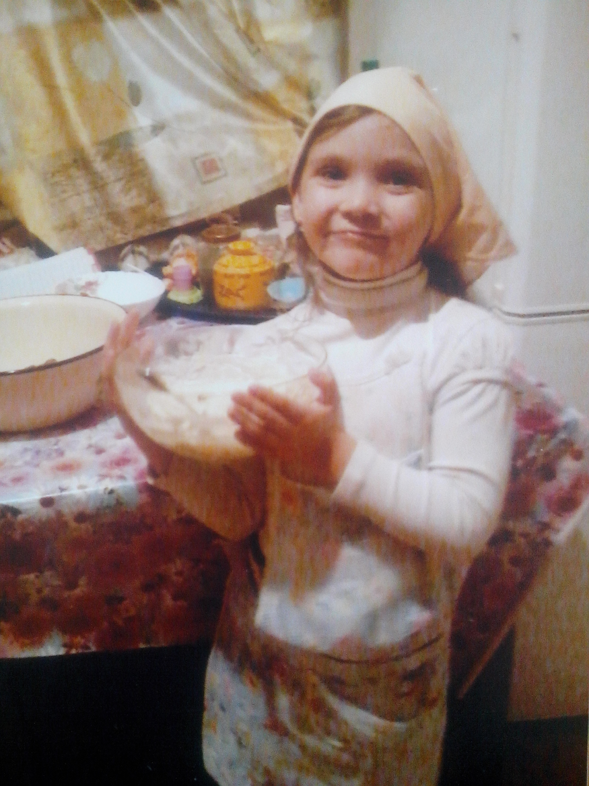
Анфиса: «Человек трудиться для того, чтобы было чисто и чтобы было что кушать, если трудиться в огороде, то будут свои овощи расти».
Рецепт пирога от Анфисы
«Анфискина радость»
Продукты: 3 яйца, 1 стакан сахара, пачка маргарина, чуть-чуть соды с уксусом, мука, повидло.
Как приготовить: Яйца с сахаром взбить. Отдельно растопить маргарин и влить его в миску, где яйца с сахаром. Хорошо размешать , добавить соду и уксус. Всыпать муку и замесить тесто. Мягкое тесто раскатать на противень, смазать повидлом, сверху положить полосочки из теста. Поставить пирог в печку.
Приятного аппетита!

